### Authentication failed

出现这个问题的时候，首先先检查config文件下面的网址和个人信息是否正确

网址是网址GitHup下载文件的那个地址如下图：

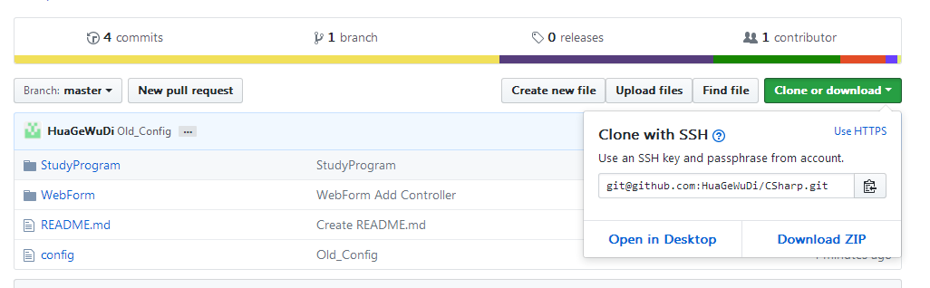

### 查看SSH密钥

SSH协议，可以连接和验证远程服务器和服务。使用SSH密钥，可以连接到GitHub，而无需在每次访问时提供用户名或密码。

命令行：

1、在Git bash内执行：

cd ~/.ssh

如果返回No such file or directory那就说明没有生成过SSH key,直接进入第3步

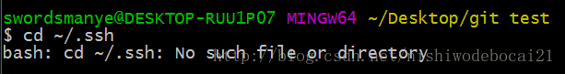

2、如果没有出现上面的情况说明你之前已经生成过SSH key, 输入：ls -al ~/.ssh 查看现有的密钥是否存在

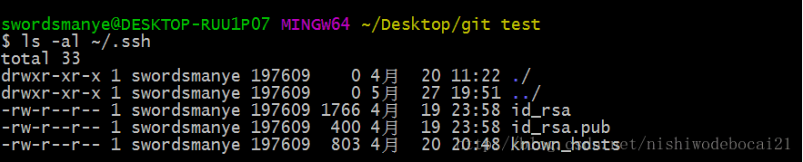

默认情况下，公钥的文件名是id_rsa.pub，看看你自己是否有（查看文件路径见第四步）。

3、生成新的SSH key：（引号内的邮箱替换成你们自己的邮箱）。

ssh-keygen -t rsa -C "swordsmanye@gmail.com"

运行后的结果:

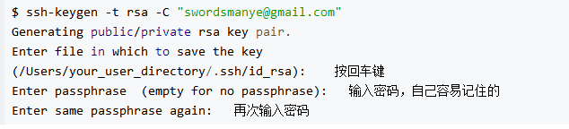

4、输入~/.ssh就能看到生成的文件所在的地方，在文件目录下会得到 id_rsa和 id_rsa.pub两个文件，id_rsa.pub文件里存放的就是我们要使用的key.

5、上传key到github:

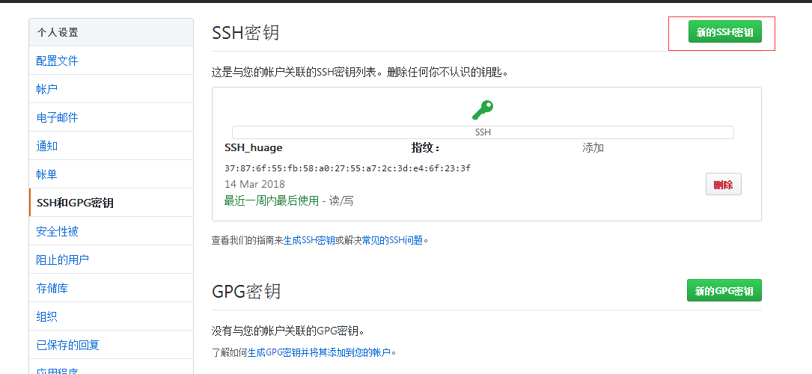

1. 测试是否配置成功：  
   命令行：ssh -T [git@github.com](mailto:git@github.com)

配置成功标志：

Hi username!You've successfully authenticated,but Gitub does not provide shell access